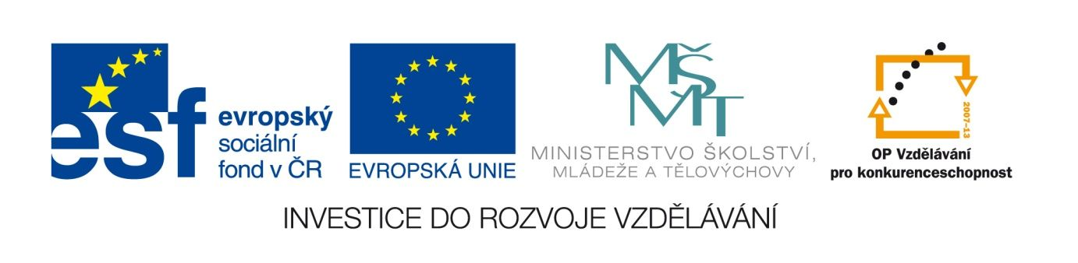

Montaigne
VY_12_INOVACE_LITSTARA17
Anotace
květen 2012
II.ročník – ČJ, renezance

Samostatná práce
cíl:seznámit se s Montaigneovým stylem. Zjišťovat záměr Esejů, dát ho do souvislosti s renezančními ideály.

Michel de Montaigne

Jiní člověka vytvářejí, já o něm vyprávím.

- Mým námětem je jeden obyčejný a nenápadný život, na tom nezáleží, veškerou morální filosofii můžeme vyložit právě tak dobře z života všedního a soukromého jako z života okázalejšího, každý člověk v sobě nese úhrnnou podobu lidské bytosti. Spisovatelé se lidem sdělují pomocí nějakého zvláštního, nevlastního znaku, já první se sděluji svou celkovou bytostí, jako Michel de Montaigne, ne jako gramatik nebo básník nebo jurista. Jestliže si lidé stěžují, že příliš mluvím o sobě, stěžuji si já, že oni zas na sebe ani nepomyslí… Hudební fantazie se řídí uměním, mé podléhají náhodě. Vědnímu řádu vyhovuji alespoň v tom,že dosud nikdo nepojednával námět, jejž by znal a chápal lépe, než já znám ten, jehož jsem se ujal, a že o něm mám nejrozsáhlejší znalosti na světě , za druhé, že dosud nikdo nepronikl do své látky hlouběji, ani nerozpitval její součásti a posloupnosti zevrubněji a nedošel k cíli ,který svému úsilí určil, prokazatelněji. Abych to splnil, potřebuji jen upřímnost: ta mi nechybí, co nejopravdovější a nejryzejší. Mluvím pravdu, ne tolik, kolik bych si přál, ale kolik se odvážím říci: a jak stárnu, odvážím se o něco víc, neboť se zdá, že obyčej dopřává tomuto věku větší svobodu v tlachání a je shovívavější k malé zdrženlivosti, s jakou o sobě mluví. Zde se nemůže přihodit, co jinde tak často vídám, že původce a jeho dílo si odporují…Učený člověk není učený ve všem, avšak vyrovnaný člověk je ve všem vyrovnaný, i v nevědomosti, má kniha a já se shodujeme ve všem všudy.

- Chci zobrazit průběh svých nálad a přeji si, aby na každé části bylo vidět, jak se rodila. Byl bych rád, kdybych s tím byl začal dřív a mohl se tak seznámit s průběhem svých proměn…Od chvíle, kdy jsem začal , jsem starší o sedm nebo osm let: neuběhlo to bez jistého nového zisku . Během těch štědrých let jsem si vypěstoval močové kaménky. Dlouhé obcování s věkem a běžícími roky se jen nesnadno obejde bez nějakého takového daru…

- Je to trnité předsevzetí, a víc než se zdá, sledovat běh tak toulavý, jako je běh našeho ducha, pronikat do temných hlubin jeho vnitřních koutů, lapat a ustalovat tolikeré drobné podoby jeho vzrušených zmatků, a je to také nová a neobvyklá zábava, která nás odvádí od běžných zaměstnání světa…Již řadu let mám za cíl svých myšlenek výhradně sebe samého, kontroluji a studuji jen sebe, a jestliže prostuduji i něco jiného, je to jen proto, abych to ihned vztáhl k sobě.

- Jen vy sám víte, jste-li zbabělý a krutý, nebo přímý a nábožný, ostatní do vás nevidí, jen zkusmo odhadují, kdo jste.

AUERBACH, E. Mimésis: zobrazení skutečnosti v západoevropských literaturách. 1. vyd. Praha : Mladá fronta, 1968. s. 252 - 253.

Úkoly k textu:

- Co je námětem knihy?
Jde o vědecké pojednání?
V čem spatřuje autor výhodu svého námětu?
Co potřebuje k tomu, aby splnil svůj úkol?

- Jak dlouho psal své eseje?
Jaký vztah sám k sobě vyjadřuje autor?

- Co míní tím, když říká, že běh našeho ducha je toulavý?
Proč užil sloveso lapat v souvislosti se snahou zachytit hnutí lidského ducha?

Další úkoly:
- Vysvětli, co je míněno úvodní větou. Kdo například by mohli být oni jiní?
- Dolož, že jde o renezanční text.

